الدراسات الجغرافية

تحليل كمي لتركز وتنوع أشجار الفاكهة دائمة الخضرة
في محافظات الفرات الأوسط

المدرس الدكتور
سيناء عبد طه ضيف العذاري
جامعة الكوفة - كلية الآداب

الاستاذ الدكتور
نسرين عواد الجصاني
جامعة الكوفة - كلية التربية للبنات

تحليل كمي لتركز وتنوع أشجار الفاكهة دائمة الخضرة
في محافظات الفرات الأوسط

المدرس الدكتور الاستاذ الدكتور
سيناء عبد طه ضيف العذاري نسرين عواد الجصاني
جامعة الكوفة - كلية الآداب جامعة الكوفة - كلية التربية للبنات

المستخلص:
تعد الفاكهة من المحاصيل الغذائية المهمة للإنسان كونها ذات قيمة غذائية عالية وتحتوي على اغلب مكونات الغذاء، فضلا عن توفيرها للسعرات الحرارية والعناصر المعدنية والكاربوهيدرات والفيتامينات والبروتينات والدهون التي يحتاجها الإنسان.
أن للفاكهة أهمية اقتصادية اذ تحتل مكانة هامة في البنيان الاقتصادي عموما ، والقطاع الزراعي بصفة خاصة ، ودخولها في العمليات التصنيعية الغذائية .لذا سيتم دراسة التركز والتنوع لأشجار الفاكهة دائمة الخضرة وزراعتها واثر العوامل عليها بدأ من مرحلة الإنبات والنمو مروراً بالنمو الخضري والنضج حتى الإنتاج والتسويق, فضلا عن اختلاف مواسم زراعتها, فعلى الرغم من التقدم العلمي الذي أحرزه الإنسان بجوانب العمليات الزراعية, وتوفير ظروف مناخية اصطناعية للنمو والإنتاج, إلا أن ذلك لم يستطع من التحكم بمجمل تلك الظروف الأ على نطاق ضيق, حيث بقيت ولازالت تلك الظروف هي المتحكم الرئيس في المناطق التي تعاني زيادة في أعداد السكان حيث تتطلب توسعا في المساحات المزروعة والإنتاج تلبية لهذه الزيادة, وما يرافق تلك الزيادة من احتياجات للمحاصيل الزراعية بشكل عام والغذائية بشكل خاص .
المقدمة :
تعد أشجار الفاكهة ذات أهمية غذائية عالية والتي أثبتتها الدراسات والبحوث الخاصة في هذا الجانب، فضلا عن ازدياد الوعي الغذائي للسكان وارتفاع مستواهم المعاشي . لذلك يُعد قطا ع الزراعة أحد القطاعات الرئيسة التي لها دور مهم في اقتصاديات البلاد لكونه يسهم إسهاماً مباشراً في سد الحاجة الغذائية للسوق المحلية بهدف توفير الغذاء وتوفير حاجة المستهلك التي تتطور وتتبدل مع تغير أحوال المعيشة. فضلا عن الأهمية الاقتصادية لأشجار الفاكهة والتي تعد ركن من أركان القطاع الزراعي والذي يسهم في تعزيز الاقتصاد القومي عموما والزراعي بوجه خاص, فضلا عن توفير العملة الصعبة في حالة عدم استيرادها من خارج البلاد ونظرا لانفتاح البلاد على البلدان المجاورة والإقليمية والاستيراد المفرط غير المدروس الذي يؤدي إلى عزوف المزارع عن زراعتها . لذا أصبح من الضروري على المزارعين أن يطوروا أساليب وطرائق الإنتاج بهدف زيادة كميات الإنتاج وتحسين نوعيتها بحيث تصبح أكثر جودة وإنتاجية ويتم ذلك عن طريق بذل الجهود الزراعية وتوفير عوامل الإنتاج وذلك بتطبيق الأساليب الحديثة التي تتلاءم والبيئة المحلية في منطقة الدراسة.

أولا - مشكلة البحث:
(ما مدى تركز وتنوع لزراعة أشجار الفاكهة دائمة الخضرة في محافظات الفرات الأوسط ؟)

ثانيا - فرضية البحث :
يوجد هنالك تباين في تركز وتنوع لزراعة أشجار الفاكهة دائمة الخضرة في محافظات الفرات الأوسط.

ثالثا - هدف البحث:
- أيجاد خطة فعالة في التوسع في زراعة أشجار الفاكهة دائمة الخضرة في منطقة الدراسة من خلال الدراسة الحالية والبحوث التطبيقية ومشاركة الجهات المعنية في اتخاذ القرارات المناسبة التي تخدم التوسع في زراعة أشجار الفاكهة وحمايتها والارتقاء بمستوى الإنتاج والنوعية من خلال تطبيق الممارسات الزراعية الحديثة .
- أيجاد المناطق والأراضي التي تصلح كأراضي لزراعة البساتين والتركيز عليها كونها ذات خصائص مناخية ملائمة بالرغم من إهمالها من قبل المزارعين لأسباب بشرية .
رابعا-حدود منطقة البحث:
تقع منطقة الدراسة فلكيا بين دائرتي عرض(4 29َ^{ه} -3 33َ^{ه})شمالاً، وبين خطي طول(43^{ه} - 45^{ه}) شرقاً. اما الموقع الجغرافي فهو ذو أهمية كبيرة في البلاد، إذ انه يشكل حلقة وصل بين المنطقة الوسطى والجنوبية من جهة والمنطقة الجنوبية والشمالية من جهة أخرى. فضلا عن كونها تشكل إقليما يمتلك خصائص التجانس والتشابه في خصائصها الطبيعية والبشرية⁽⁾. تقع منطقة الدراسة جغرافيا ضمن المنطقة الوسطى والغربية من العراق تحدها أطراف الهضبة الغربية من الغرب والمصّرف الطبيعي لحوض نهر دجلة من الشرق، في حين تكون الحدود الشمالية لها منطقة الجزيرة الواقعة عند النتوء الصخري لتل اسود شمال الرمادي بـ(26 كم). اما حدودها الجنوبية فتظهر في الخط الممتد من مدينة الخضر التي تتوسط الطريق بين مدينتي السماوة والناصرية من الهضبة الغربية في الغرب والحدود الإدارية لمحافظات واسط وذي قار والبصرة ⁽⁾. خريطة (1).يتخذ هذا الموقع امتدادا جغرافيا ضمن السهل الرسوبي الأوسط (شماليا غربيا – جنوبيا شرقيا) ولمسافة تصل إلى (367)كم وعرض لا يتجاوز (125)كم، ويشغل هذا الامتداد مساحة تصل إلى (98870)كم² بنسبة (22.7%) من مساحة القطر البالغة (434128)⁽⁾.تحدها من الشمال محافظة بغداد ومن الشمال الغرب محافظة الانبار، ومن الشرق محافظات واسط وذي قار والبصرة ومن الجنوب الغربي والجنوب المملكة العربية السعودية، تتألف محافظات الفرات الأوسط من خمس محافظات هي (بابل وكربلاء والنجف والقادسية والمثنى) تضم (18) قضاء، و(41) ناحية ⁽⁾.تقع منطقة الفرات الأوسط ضمن منطقتين طبيعيتين في خصائص السطح يتمثل الجزء الأول بمنطقه الهضبة الغربية التي تبلغ مساحتها ضمن منطقة الدراسة حوالي (72284)كم²، وبنسبة (73.1٪) من المساحة الكلية البالغة (98874)كم² ⁽⁾، في حين أن منطقة السهل الرسوبي تشكل الجزء الثاني الذي يشغل مساحة تصل إلى حوالي (26590)كم² وبنسبة تصل (26.9%) من المساحة الكلية لمنطقة الدراسة.
الجدول (1)
عدد الوحدات الإدارية و مساحتها في محافظات الفرات الأوسط للعام ( 2014 )

المحافظة | مركز المحافظة | عدد مراكز الاقضية | عدد النواحي | المساحة ( كم²)
بابل | الحلة | 4 | 12 | 5119
كربلاء | كربلاء | 3 | 4 | 5034
النجف | النجف | 3 | 7 | 28828
القادسية | الديوانية | 4 | 11 | 8153
المثنى | السماوة | 4 | 7 | 51740
المجموع |  | 18 | 41 | 98874

المصدر: جمهورية العراق،وزارة التخطيط والتعاون الإنمائي، الجهاز المركزي والتكنولوجية المعلومات،المجموعة الإحصائية السنوية للعام (2014), ص6. جدول (رقم 1

خريطة (1)

موقع محافظات الفرات الأوسط بنسبة للعراق

المصدر جمهورية العراق ,الهياة العامة للمساحة ,خريطة العراق الادارية ,مقياس 1/2000000,بغداد ,2014

المبحث الأول
تركز أشجار الفاكهة دائمة الخضرة في محافظات الفرات الاوسط:
يعد اختيار الجغرافيون مسألة المعايير لقياس تركز الظواهر الزراعية،واقترحوا لقياس هذه الظواهر عدداً من المعايير التي أخذت تشيع في الدراسات الجغرافية الزراعية ومن هذه المعايير معيار المساحة والقوى المستخدمة في الإنتاج الزراعي، ومتغير السكان⁽⁾.
ومن الباحثين الذين طبقوا هذا المنهج في دراساتهم حول تركز المحاصيل الزراعية،كرفث تايلر "Griffith Taylor"، الذي اتخذ من حجم المساحة التي يشغلها كل محصول في مناطق استراليا أساسا لإبراز الأقاليم الزراعية فيها⁽⁾.واتخذت الباحثة هيلين سمث " Helen Smith" هذا المعيار في دراسة الاستثمار الزراعي في ولاية ايوا (Iowe) في الولايات المتحدة الامريكية، من خلال أيجاد النسبة المئوية للمساحة التي يشغلها كل محصول في كل وحدة أدارية من وحدات الولاية⁽⁾.
ومن الباحثين الجغرافيين الذين تناولوا في دراساتهم حول تركز المحاصيل الزراعية، عباس فاضل السعدي في دراسته حول منطقة الزاب الصغير في شمال العراق⁽⁾، ومحافظة بغداد دراسة في الجغرافية الزراعية⁽⁾، وله دراسة أخرى حول الآمن الغذائي في العراق⁽⁾، وهنالك دراسة للباحث محمد خليفة الدليمي حول تباين زراعة محصول الرز في العراق⁽⁾.
وتم استخراج نسب التركز لأنواع أشجار الفاكهة دائمة الخضرة في محافظات الفرات الاوسط حسب المعادلة الآتية:

نسبة التركز=
عدد أشجار النوع الواحد من الفاكهة في المحافظة
معدل عدد أشجار ذلك النوع في منطقة الدراسة

مجموع عدد أشجار نوع معين في منطقة الدراسة
عدد الوحدات الإدارية
حيث ان :- معدل عدد أشجار النوع =

تستخدم هذه المعادلة للتعرف على مدى التباين والتركز بين منطقة وأخرى، وبين نوع وأخر من أشجار الفاكهة على مستوى منطقة الدراسة، وهذا بدوره يؤدي إلى التعرف على دور العوامل المناخية في هذا التركز فضلا عن البحث والتعرف على دور العوامل الطبيعية والبشرية فحيثما توفرت هذه العوامل دل ذلك على تركز زراعة أشجار الفاكهة،بينما اذا قلت زراعة المحصول او قلت إنتاجيته فهذا يعني ان هناك نقصاً في احد العناصر المناخية أو احيانا أكثر من عنصر يشتركان في مدى نجاح أو فشل محصول ما. ومن ملاحظة الجدول ( 1) يظهر لنا ان هناك تبايناً في درجة تركز أنواع أشجار الفاكهة دائمة الخضرة بين منطقة وأخرى، حيث تأتي محافظة كربلاء بالدرجة الأولى في درجة تركز أشجار الفاكهة اذ تتركز فيها جميع أنواع الفاكهة دائمة الخضرة فضلا عن منافسة أشجار الفاكهة بقية المحاصيل الزراعية الأخرى،ويعود ذلك إلى توفر الظروف الملائمة للزراعة (المناخ، التربة، الحصص المائية، السوق، العمالة)، فضلا عن توجه المزارعين نحو زراعة البساتين أكثر من توجههم نحو زراعة المحاصيل الحقلية،وذلك للخبرة المتراكمة للمزارع والمردود الاقتصادي.
وتأتي محافظة بابل بالدرجة الثانية حيث تتركز فيه جميع أنواع الفاكهة دائمة الخضرة وهذا يعود ايضاً إلى وفرة الظروف الملائمة للزراعة، وتأتي في المرتبة الثالثة محافظة النجف حيث تتركز فيها مجموعة من أنواع أشجار الفاكهة دائمة الخضرة عدا أشجار(البرتقال والنارنج والليمون الحامض )، وتأتي محافظة القادسية في المركز الرابع في تركز أشجار الفاكهة دائمة الخضرة حيث تتصف بتركز نصف أنواع أشجار الفاكهة دائمة الخضرة وانعدام زراعة أشجار الحمضيات (اللانكي والليمون الحلو)،ويعود ذلك إلى منافسة المحاصيل الأخرى لها خاصة الحقلية وقلة المساحة المزروعة بأشجار الفاكهة واقتصارها على الأراضي الجيدة والقريبة من النهر فضلا عن صعوبة إيصال مياه الري من النهر إلى الأراضي البعيدة عن مجرى النهر.
أما محافظة المثنى فتتميز بتركز أشجار الفاكهة دائمة الخضرة والمتمثلة بشجار النخيل فقط فيها وانعدام زراعة أشجار الحمضيات بكل أنواعها ولا يتركز فيها سوى أشجار النخيل يعود ذلك إلى عدم توفر الظروف الملائمة لزراعة أشجار الفاكهة والمتمثلة بطبيعة المنطقة والأراضي الصخرية وعدم توفر مشاريع الري،فضلا عن منافسة المحاصيل الأخرى لها،اما تركز أشجار النخيل فيعود إلى مدة ليست بالقصيرة ومعظمها يعود إلى ستينات وسبعينيات القرن الماضي،فضلا عن زراعة أصناف عديدة وجيدة من النخيل،وتمتاز بعدم حاجتها إلى كميات كبيرة من المياه التي تفتقر إليها محافظة المثنى.
ويمكن توضيح بيان درجة تركز كل نوع من أشجار الفاكهة وعلى مستوى الوحدات الإدارية لمنطقة الدراسة لعام(2014)من خلال الجدول (2),(3)والشكل (1).

جدول ( 2)
عدد أشجار الفاكهة دائمة الخضرة في منطقة الدراسة لعام (2013-2014)
المحافظة | النخيل | البرتقال | النارنج | الليمون الحامض | الزيتون | اللانكي | الليمون الحلو | المجموع
بابل | 1830795 | 114013 | 18044 | 16762 | 3345 | 1643 | 1343 | 1985945
كربلاء | 1516728 | 228923 | 30492 | 19279 | 1226 | 4069 | 1449 | 1802166
النجف | 568909 | 4281 | 2744 | 1545 | 2026 | 438 | 578 | 580521
القادسية | 993532 | 4621 | 1272 | 1099 | 961 | 0 | 0 | 1001485
المثنى | 862957 | 0 | 0 | 0 | 205 | 0 | 0 | 863162
المجموع | 5772921 | 351838 | 52552 | 38685 | 7763 | 6150 | 3370 | 6233279
النسبة% | 92.61 | 5.64 | 0.84 | 0.62 | 0.12 | 0.09 | 0.05 | 100%

المصدر:
- مديرية زراعة محافظة بابل ،شعبة الإحصاء بيانات غير منشورة للعام (2014).
- مديرية زراعة محافظة كربلاء ،شعبة الإحصاء بيانات غير منشورة للعام (2014).
- مديرية زراعة محافظة النجف ،شعبة الإحصاء بيانات غير منشورة للعام (2014).
- مديرية زراعة محافظة القادسية ،شعبة الإحصاء بيانات غير منشورة للعام (2014).
- مديرية زراعة محافظة المثنى ،شعبة الإحصاء بيانات غير منشورة للعام (2014).

جدول ( 3)
نسبة تركز أنواع أشجار الفاكهة دائمة الخضرة في منطقة الدراسة لعام (2013-2014)
المحافظة | النخيل | البرتقال | النارنج | الليمون الحامض | الزيتون | اللانكي | الليمون الحلو
1- بابل | 5.70 | 5.83 | 6.18 | 7.79 | 7.75 | 4.80 | 7.17
2- كربلاء | 4.72 | 11.71 | 10.44 | 8.97 | 2.84 | 11.91 | 7.74
3-النجف | 1.77 | 0.21 | 0.93 | 0.71 | 4.69 | 1.28 | 3.08
4-القادسية | 3.09 | 0.23 | 0.43 | 0.51 | 2.22 | 0 | 0
5-المثنى | 2.69 | 0 | 0 | 0 | 0.47 | 0 | 0

المصدر الباحثة بالاعتماد 1-على جدول (2) 2- معادلة التركز

شكل (1)
نسبة تركز أنواع أشجار الفاكهة دائمة الخضرة في منطقة الدراسة لعام (2013-2014)

المصدر الباحثة بالاعتماد على جدول ( 3 )

- النخيل: نجد ان النخيل يتركز في محافظتي بابل وكربلاء الجدول(3)اذ بلغت نسبة التركز فيهما (5.70-4.72 %)، على التوالي بينما تراجعت نسبة التركز في محافظات القادسية والمثنى والنجف بنسب بلغت (3.09-2.69-1.77 %) على التوالي الخريطة (2)،والسبب في هذا يرجع إلى استخدام أشجار النخيل في تظليل أشجار الحمضيات بالدرجة الرئيسة، ويكون تركز أشجار النخيل في الجهة الشمالية الشرقية من نهر الفرات في المحافظات (بابل وكربلاء والقادسية والمثنى والنجف) ويظهر التركز بصورة منتظمة بعيدة عن العشوائية. فضلاً عن توفر التربة الرسوبية المزيجية من عناصر الطين والرمل وقليلاً من الكلس، حيث ان هذا النوع من الترب يساعد على سرعة النمو وتعمق الجذور وبقية العمليات الزراعية الأخرى، فضلا عن توفر المتطلبات المناخية المتاحة في منطقة الدراسة.

خريطة (2 ) تركز اشجار النخيل في محافظات الفرات الاوسط.
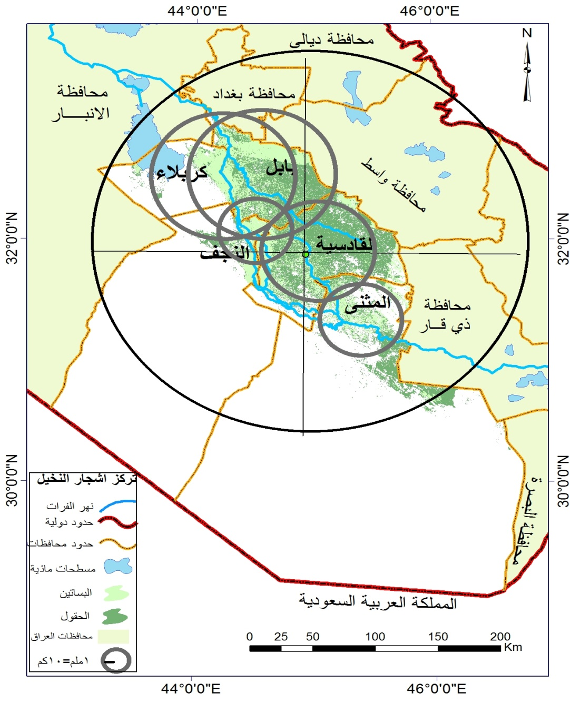

المصدر :الباحثة بالاعتماد على 1- المرئية الفضائية لعام 2014, 2- جدول (3)

- البرتقال: فلقد استحوذت محافظة كربلاء بنسبة التركز العالية حيث بلغت (11.71 %)،الجدول(3) والخريطة (3)،وهذا راجع بطبيعة الحال إلى أن أشجار الحمضيات تكون مرتبطة بأشجار النخيل التي تسود بكثرة في هذه المنطقة، كما تتركز أشجار البرتقال بالدرجة الثانية في محافظة بابل، اذ بلغت نسبة التركز فيها (5.83 %)،اما نسبة تركز أشجار البرتقال في محافظتي النجف والقادسية فأنها متدنية وقد شكلت (0.21-0.23 %) . يظهر تركز أشجار البرتقال شمال شرق في محافظتي (كربلاء وبابل) وكما تبين من الخريطة (3) يظهر التركز بصورة منتظمة ويعود ذلك توفر المتطلبات المناخية المتاحة في منطقة الدراسة,و كذلك الى عدد الأشجار الكبير التي تشغلها المساحة, اما في محافظتي النجف والقادسية يظهر التركز بصورة عشوائية ويعود ذلك الى عدد الأشجار قليل التي تشغلها المساحة .

خريطة (3) تركز اشجار البرتقال في محافظات الفرات الاوسط.
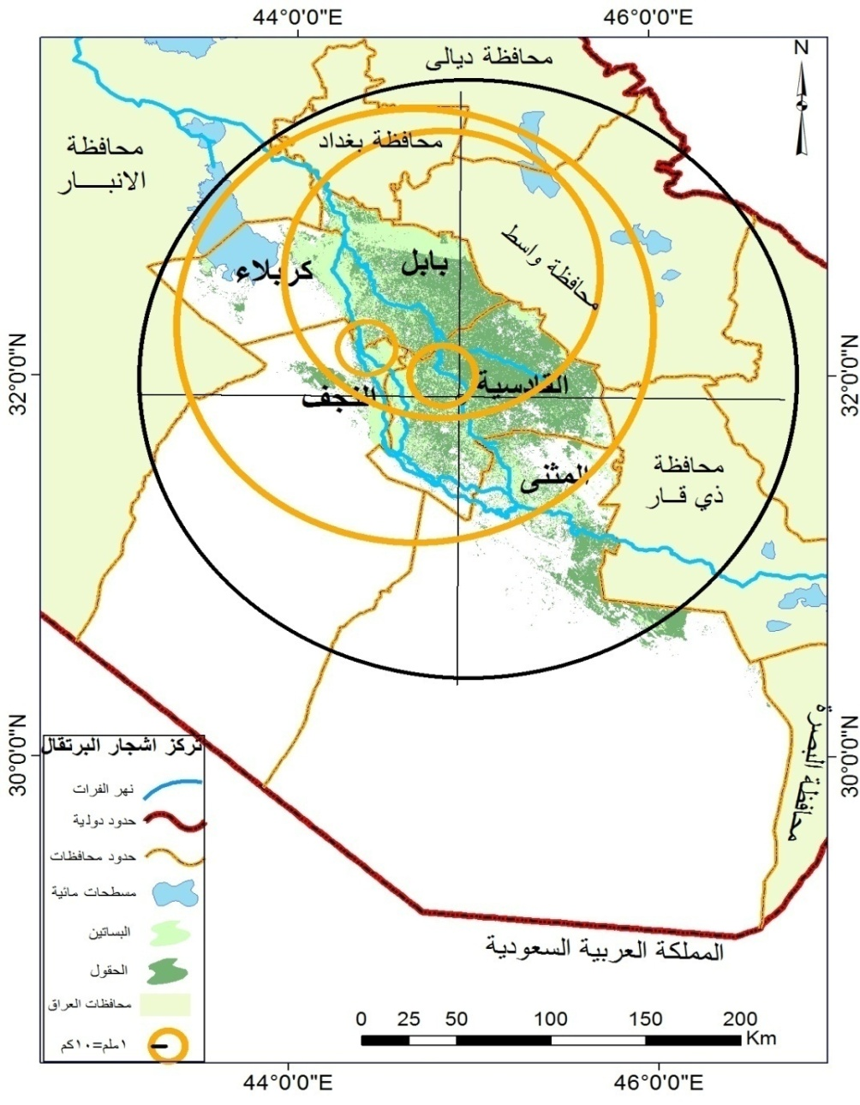

المصدر :الباحثة بالاعتماد على 1- المرئية الفضائية لعام 2014, 2- جدول (3)

- النارنج: فيما يخص أشجار النارنج فقد استحوذت محافظة كربلاء بنسبة تركز عالية، بلغت (10.44 %)،الجدول(3)وهذا راجع بطبيعة الحال إلى أن أشجار الحمضيات تكون مرتبطة بأشجار النخيل التي تسود بكثرة في هذه المنطقة، كما تتركز أشجار النارنج بالدرجة الثانية في محافظة بابل، اذ بلغت نسبة التركز فيها (6.18 %).اما نسبة تركز أشجار النارنج في محافظة النجف والقادسية فهي متدنية شكلت (0.93-0.43 %) على التوالي. الخريطة (4 ). يظهر تركز أشجار النارنج شمال شرق في محافظتي (كربلاء وبابل) وكما تبين من الخريطة (4 ), ويعود ذلك توفر المتطلبات المناخية المتاحة في منطقة الدراسة و يظهر التركز بصورة منتظمة ويعود ذلك الى عدد الأشجار كبير التي تشغلها المساحة , اما في محافظتي النجف والقادسية يظهر التركز بصورة عشوائية ويعود ذلك الى عدد الأشجار قليل التي تشغلها المساحة.

خريطة (4 ) تركز اشجار النارنج في محافظات الفرات الاوسط.
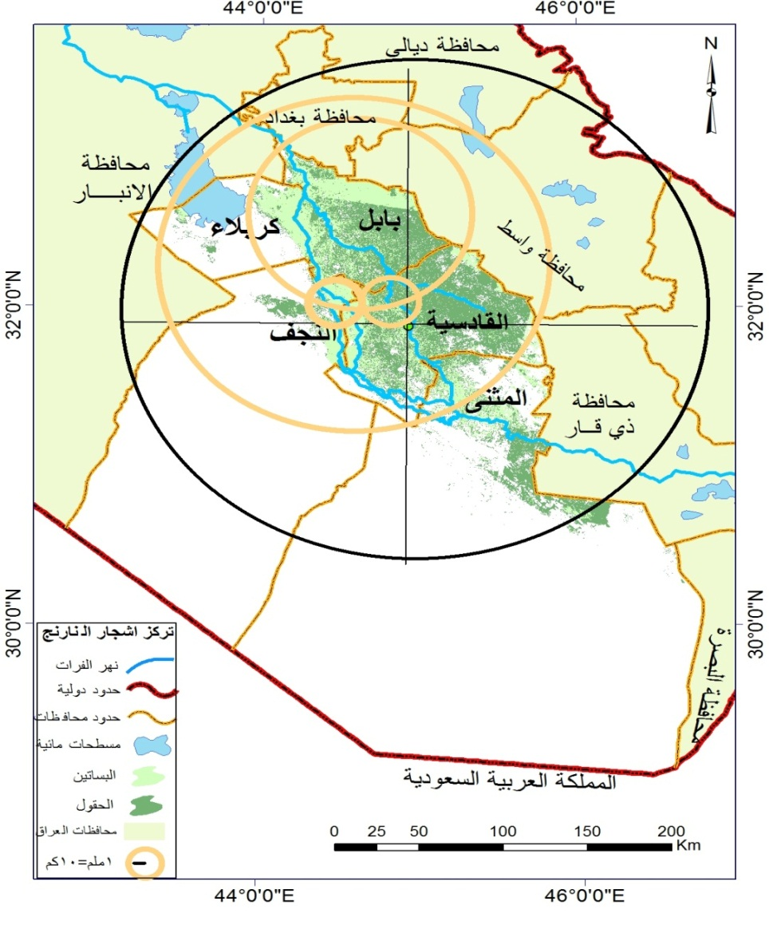

المصدر :الباحثة بالاعتماد على 1- المرئية الفضائية لعام 2014, 2- جدول (3)

- الليمون الحامض: اما أشجار الليمون الحامض فقد تصدرت محافظة كربلاء بنسبة التركز العالية حيث بلغت (8.97 %)،الجدول(3) والخريطة (5)،وهذا راجع بطبيعة الحال إلى أن أشجار الحمضيات تكون مرتبطة بأشجار النخيل التي تسود بكثرة في هذه المنطقة. كما تتركز أشجار الليمون الحامض بالدرجة الثانية في محافظة بابل، اذ بلغت نسبة التركز فيها (7.79 %).اما نسبة تركز أشجار الليمون الحامض في محافظتي النجف والقادسية فأنها متدنية وشكلت (0.17-0.51 %). يظهر تركز أشجار الليمون الحامض شمال شرق في محافظتي (كربلاء وبابل) وكما تبين من الخريطة (5) يظهر التركز بصورة منتظمة ويعود ذلك الى المساحة التي تشغلها عدد الأشجار كبير , اما في محافظتي النجف والقادسية يظهر التركز بصورة عشوائية ويعود ذلك الى المساحة التي تشغلها عدد الأشجار قليل .

خريطة (5) تركز اشجار الليمون الحامض في محافظات الفرات الاوسط.
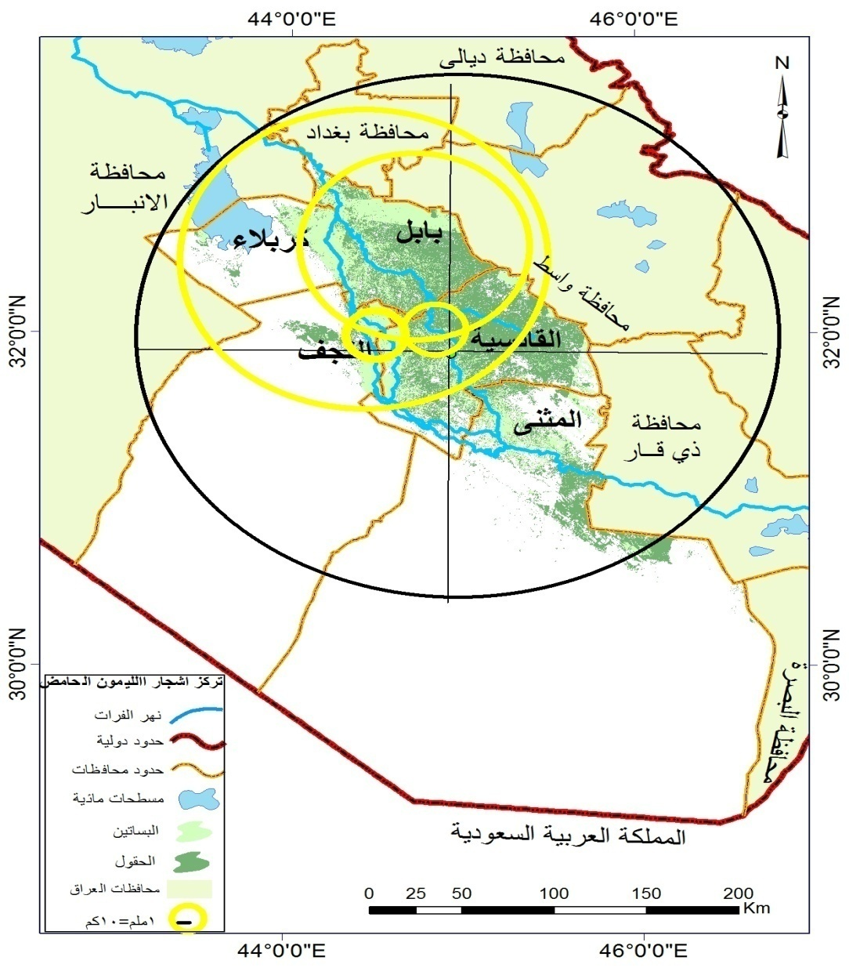

ا لمصدر :الباحثة بالاعتماد على 1- المرئية الفضائية لعام 2014, 2- جدول (3).

- الزيتون:استحوذت محافظة كربلاء بنسبة تركز عالية بلغت (7.75 %)،الجدول(3) والخريطة (6)،كما تتركز أشجار الزيتون بالدرجة الثانية في محافظة النجف، اذ بلغت نسبة التركز فيها (4.69 %). اما في محافظتي كربلاء والقادسية فكانت نسبة التركز(2.84- 2.22%)على التوالي،اما نسبة تركز أشجار الزيتون في محافظة المثنى فهي متدنية جدا بلغت (0.47%). يظهر تركز أشجار الزيتون شمال شرق في محافظات (كربلاء والنجف وبابل والقادسية) وكما تبين من الخريطة (6) يظهر التركز بصورة منتظمة ويعود ذلك الى المساحة التي تشغلها عدد الأشجار كبير فضلا عن توفر الظروف المناخية الملائمة النمو أشجار الزيتون, اما في محافظة المثنى يظهر التركز بصورة عشوائية ويعود ذلك الى المساحة التي تشغلها عدد الأشجار قليل.
خريطة (6 ) تركز اشجار الزيتون في محافظات الفرات الاوسط.
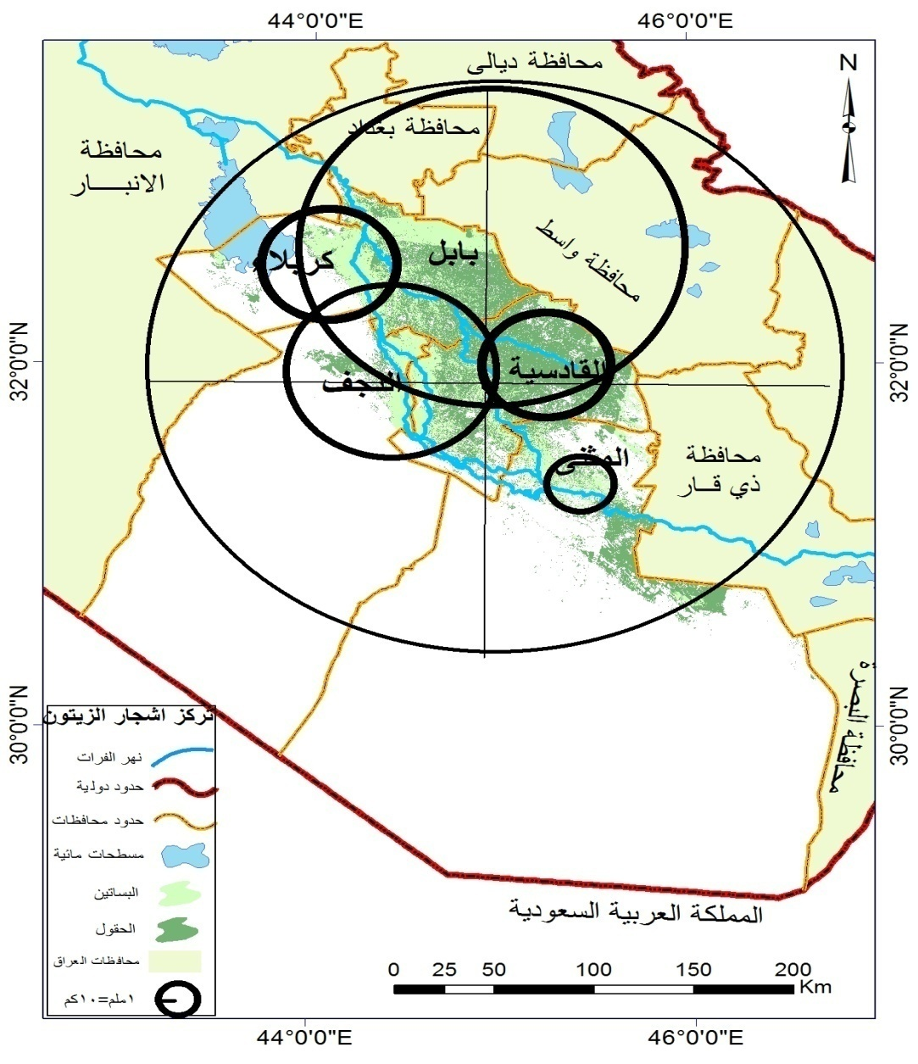

المصدر :الباحثة بالاعتماد على 1- المرئية الفضائية لعام 2014, 2- جدول (3)

- اللانكي: اما أشجار اللانكي فقد استحوذت محافظة كربلاء بنسبة تركز عالية، حيث بلغت(11.91 %)،الجدول(3) والخريطة (7)،وهذا راجع بطبيعة الحال إلى أن أشجار الحمضيات تكون مرتبطة بأشجار النخيل التي تسود بكثرة في هذه المنطقة.كما تتركز أشجار اللانكي بالدرجة الثانية في محافظة بابل، اذ بلغت نسبة التركز فيها (4.80 %).اما نسبة تركز أشجار اللانكي في محافظة النجف بلغت (1.28 %) . . يظهر تركز أشجار اللانكي شمال شرق في محافظات (كربلاء وبابل والنجف) وكما تبين من الخريطة (7) يظهر التركز بصورة منتظمة ويعود ذلك الى المساحة التي تشغلها عدد الأشجار كبير.

خريطة (7) تركز اشجار اللانكي في محافظات الفرات الاوسط.
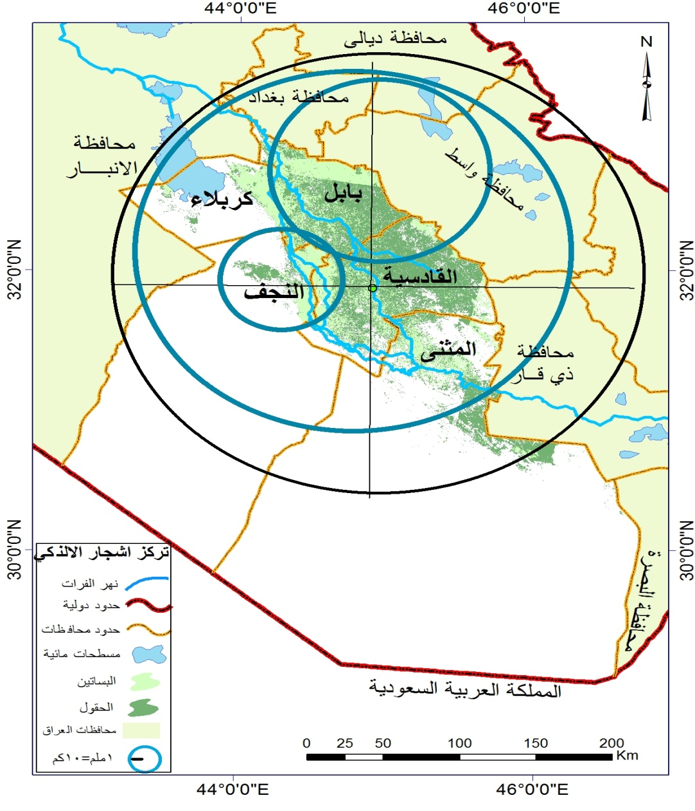

المصدر :الباحثة بالاعتماد على 1- المرئية الفضائية لعام 2014, 2- جدول (3)

- الليمون الحلو:تتركز أشجار الليمون الحلو في محافظتي كربلاء وبابل وبلغت نسبة التركز لكل منهما (7.74-7.17 %)على التوالي.الجدول(3)، اما نسبة تركز أشجار الليمون الحلو في محافظة النجف بلغت (3.08 %).الخريطة (8)، يظهر تركز أشجار الليمون الحلو شمال شرق في محافظات (كربلاء وبابل والنجف) وكما تبين من الخريطة (8) يظهر التركز بصورة منتظمة وبعيد عن العشوئية ويعود ذلك الى المساحة التي تشغلها عدد الأشجار كبير.
خريطة ( 8) تركز اشجار الليمون الحلو في محافظات الفرات الاوسط
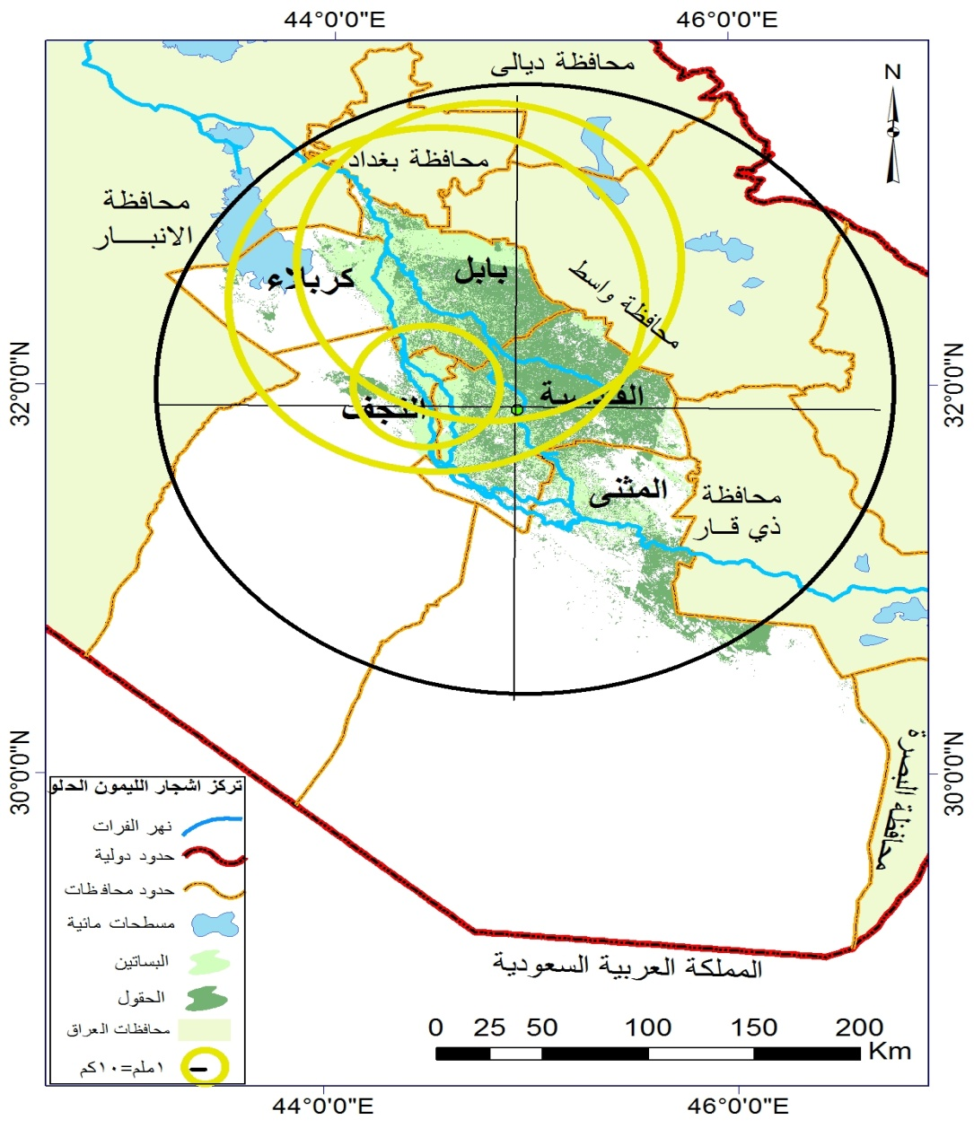

المصدر :الباحثة بالاعتماد على 1- المرئية الفضائية لعام 2014, 2- جدول (3)

المبحث الثاني : تنوع أشجار الفاكهة دائمة الخضرة في محافظات الفرات الاوسط :
لقد اتضح على ان الاقتصاد الزراعي في الوحدات الإدارية لا يعتمد على زراعة نوع معين من أشجار الفاكهة الدائمية الخضرة بل على أكثر من نوع .
أي ان الزراعي تتعدد في بعض الوحدات وتتنوع فيها زراعة أشجار الفاكهة دائمة الخضرة بحيث لا يسود زراعة نوع معين من أشجار الفاكهة فيها سيادة واضحة تحول دون زراعة نوع أخر من أشجار الفاكهة .
لذا فان صيغة وحدة القياس

معامل تنوع أشجار الفاكهة = مجموع نسبة عدد أشجار الفاكهة التي تزيد على 10%في المحافظة
عدد أشجار الفاكهة

حيث حسب معامل التنوع لكل محافظة من محافظات في منطقة الدراسة وقد دلت دراسة معامل التنوع لكل المحافظات ان التنوع أشجار الفاكهة الدائمية يظهر على اقله في محافظة المثنى حيث يبلغ مقدار معامل التنوع (15),و على أكثره في محافظة كربلاء حيث يبلغ مقدار معامل التنوع(46.34)اذ تحتل زراعة أشجار النخيل في محافظة المثنى جميع أراضي البساتين وليس هناك وجود لزراعة أشجار الفاكهة الدائمية الخضرة فيها والتي تم دراستها .اما في محافظة كربلاء فيزرع فيها كل أنواع أشجار الفاكهة الدائمية التي تم تناولها في الدراسة والتي تزيد نسبتها على 10%. الجدول (3),الخريطة (9).

جدول (4)
نسبة تنوع اشجار الفاكهة دائمة الخضرة في محافظات الفرات الاوسط لعام (2013-2014)
المحافظة | التنوع
1-بابل | 36.01
2-كربلاء | 46.34
3-النجف | 17.71
4-القادسية | 14.79
5-المثنى | 15
المصدر : الباحثة بالاعتماد على1- جدول (3),2- معادلة التنوع

خريطة (9 ) التنوع لأشجار الفاكهة دائمة الخضرة في محافظات الفرات الأوسط
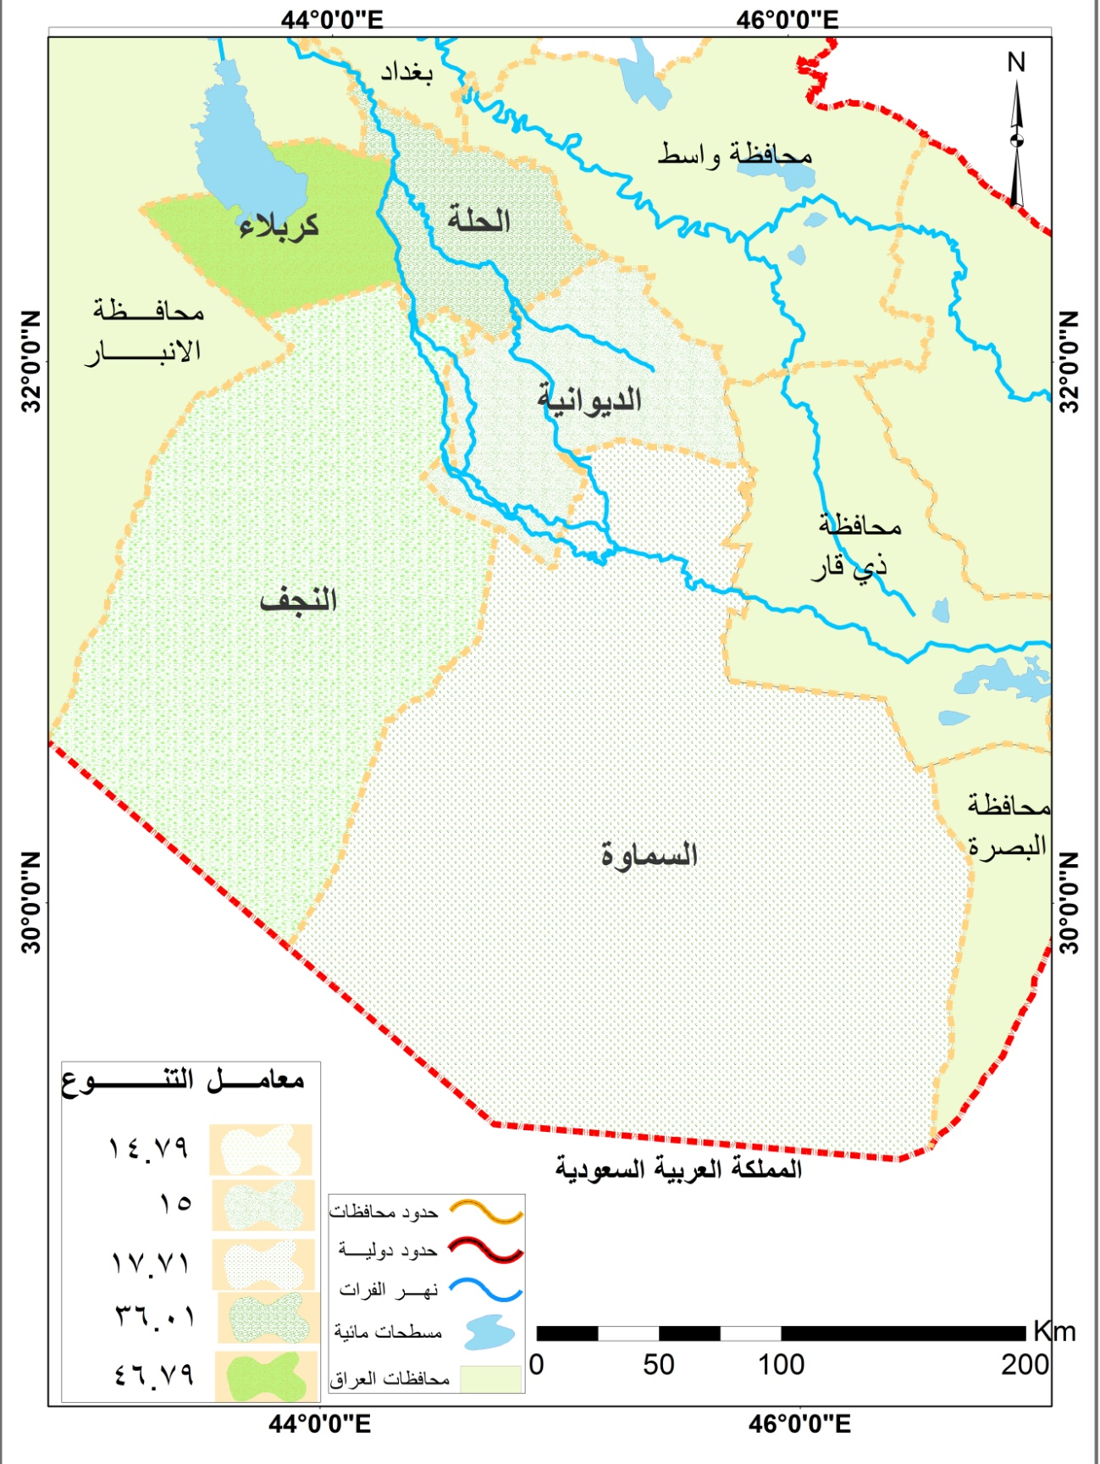

المصدر :الباحثة بالاعتماد على جدول (4)

الاستنتاجات:
- يظهر تركز زراعة أشجار الفاكهة الدائمة الخضرة في الجهة الشمالية الشرقية من نهر الفرات، في حين يقل تركزها في الجهة الغربي من نهر الفرات ضمن محافظات الفرات الاوسط ,اذ تركز أشجار النخيل في الجهة الشمالية الشرقية من نهر الفرات في المحافظات (بابل وكربلاء والقادسية والمثنى والنجف) ويظهر التركز بصورة منتظمة بعيدة عن العشوائية والسبب في هذا يرجع إلى استخدام أشجار النخيل في تظليل أشجار الحمضيات بالدرجة الرئيسة.
- يظهر تركز زراعة أشجار الفاكهة الدائمة الخضرة في الجهة الشمالية الشرقية من نهر الفرات، في حين يقل تركزها في الجهة الغربي من نهر الفرات ضمن محافظة كربلاء. ويلاحظ ان التركز ياخذ شكلا اما بصورة منتظمة او عشوائية.ن معظم التركز لأشجار الفاكهة الدائمة الخضرة يظهر في محافظتي بابل وكربلاء حيث يكون تركز أشجار الحمضيات فيها بشكل كبير, وينعدم التركز في محافظة المثنى لأي نوع من أشجار الفاكهة الدائمة .
- يختلف معامل التنوع من محافظة لأخرى فبعضها يزرع فيها نوعا واحدا من أشجار الفاكهة الدائمة ، في حين يزرع في بعضها خمسة أنواع ,ويظهر على اقله في محافظة المثنى حيث تبلغ قيمة معامل التنوع (15),واعلى قيمه له في محافظة كربلاء حيث تبلغ قيمته (46.34).

الهوامش

()نوري خليل البرازي، جغرافية العراق الطبيعية، مطبعة جامعة بغداد، بغداد، 1961،ص31- 32.
()Nori,K.Al-Barazi, The Geography of Agriculture in Irrigation Area of the Middle Euphrates Valley Ph.D.this is Donhura University, Al-Anipress, Bagdad, 1962, P1 .
()جمهورية العراق،وزارة التخطيط والتعاون الإنمائي، الجهاز المركزي للإحصاء وتكنولوجيا المعلومات، المجموعة الإحصائية السنوية، 2014.
()جمهورية العراق، هيئة التخطيط، الجهاز المركزي للإحصاء، المجموعة الإحصائية لعام 2014م، ص5.
()جمهورية العراق ،وزارة التخطيط والتعاون الانمائي، الجهاز المركزي والتكنولوجية المعلومات، المجموعة الإحصائية السنوية للعام (2014), ص6. جدول(رقم 1/1 )
()عبد الرزاق محمد البطيحي، تحليل جغرافي إقليمي لأبعاد الزراعة في العراق، مجلة الأستاذ، العدد (2) كلية التربية ابن رشد، مطبعة شركة التايمس للطباعة والنشر، بغداد،1979،ص107-108.
()عباس فاضل السعدي، محافظة بغداد دراسة في الجغرافية الزراعية، رسالة ماجستير (غير منشورة) جامعة بغداد، كلية الاداب، قسم الجغرافية، 1976، ص23.
()عبد الرزاق محمد البطيحي، ظواهر التركز والتنوع الزراعي في المحافظات الجنوبية والجنوبية الشرقية من العراق، رسالة ماجستير (غير منشورة) جامعة بغداد، كلية الاداب، قسم الجغرافية، 1972، ص54.
()عباس فاضل السعدي، منطقة الزاب الصغير في العراق –دراسة جغرافية لمشاريع الري وعلاقتها بالإنتاج الزراعي، مطبعة اسعد، بغداد، 1976، ص295.
()عباس فاضل السعدي، محافظة بغداد-دراسة في الجغرافية الزراعية، مصدر سابق، ص232.
()عباس فاضل السعدي، الامن الغذائي في العراق-الواقع والطموح، دار الحكمة للطباعة والنشر، بغداد، 1990، ص16-47.
()محمد خليفة الدليمي، تباين زراعة محصول الرز في العراق، رسالة ماجستير (غير منشورة) جامعة بغداد، كلية الاداب، قسم الجغرافية، بغداد، 1975، ص75. المصادر: - عباس فاضل السعدي، الامن الغذائي في العراق-الواقع والطموح، دار الحكمة للطباعة والنشر، بغداد، 1990 . - عباس فاضل السعدي، منطقة الزاب الصغير في العراق –دراسة جغرافية لمشاريع الري وعلاقتها بالإنتاج الزراعي، مطبعة اسعد، بغداد، 1976 . - نوري خليل البرازي، جغرافية العراق الطبيعية، مطبعة جامعة بغداد، بغداد، 1961 - علي محمد المياح، التصانيف المناخية عون في التصنيف وعجز في الربط والتحليل، مجلة الجمعية الجغرافية العراقية، المجلد السابع، مطبعة اسعد، بغداد، 1970 . - عبد الرزاق محمد البطيحي، تحليل جغرافي إقليمي لأبعاد الزراعة في العراق، مجلة الأستاذ، العدد (2) كلية التربية ابن رشد، مطبعة شركة التايمس للطباعة والنشر، بغداد،1979 . - عباس فاضل السعدي، محافظة بغداد دراسة في الجغرافية الزراعية، رسالة ماجستير (غير منشورة) جامعة بغداد، كلية الاداب، قسم الجغرافية، 1976 - عبد الرزاق محمد البطيحي، ظواهر التركز والتنوع الزراعي في المحافظات الجنوبية والجنوبية الشرقية من العراق، رسالة ماجستير (غير منشورة) جامعة بغداد، كلية الاداب، قسم الجغرافية، 1972 . - عباس فاضل السعدي، محافظة بغداد-دراسة في الجغرافية الزراعية، مصدر سابق - محمد خليفة الدليمي، تباين زراعة محصول الرز في العراق، رسالة ماجستير (غير منشورة) جامعة بغداد، كلية الاداب، قسم الجغرافية، بغداد، 1975 . الدوائر الحكومية - مديرية زراعة محافظة بابل ،شعبة الإحصاء بيانات غير منشورة للعام (2014). - مديرية زراعة محافظة كربلاء ،شعبة الإحصاء بيانات غير منشورة للعام (2014). - مديرية زراعة محافظة النجف ،شعبة الإحصاء بيانات غير منشورة للعام (2014). - مديرية زراعة محافظة القادسية ،شعبة الإحصاء بيانات غير منشورة للعام (2014). - مديرية زراعة محافظة المثنى ،شعبة الإحصاء بيانات غير منشورة للعام (2014). - جمهورية العراق،وزارة التخطيط والتعاون الإنمائي، الجهاز المركزي والتكنولوجية المعلومات،المجموعة الإحصائية السنوية للعام (2014) - المصدر جمهورية العراق ,الهياة العامة للمساحة ,خريطة العراق الادارية ,مقياس 1/2000000,بغداد ,2014 - ()Nori,K.Al-Barazi, The Geography of Agriculture in Irrigation Area of the Middle Euphrates Valley Ph.D.this is Donhura University, Al-Anipress, Bagdad, 1962, P1 . Abstract: The fruit of important food crops for humans being highly nutritious and contains most of the components of food, as well as provision of calories, minerals and carbohydrates, vitamins, proteins and fats that are needed by the human.The economic importance of the fruit as it occupies an important place in the overall economic structure, and the agricultural sector in particular, and its entry in the food manufacturing processes. So will be the study of concentration and diversity of fruit trees So will be the study of concentration and diversity of fruit trees and planting, production and the impact of climate characteristics it started from the germination and growth stage through growth vegetative and maturity to production and marketing, as well as the different seasons of planting, although the scientific progress that human made aspects of agricultural operations, providing weather conditions artificial growth and production , but that he could not from the overall that only conditions on a small scale, where we stayed and are still those circumstances are controlling the president in regions that suffer an increase in the number of population control as it requires an expansion in acreage and production in response to the increase, and is accompanied by the increase of the needs of the crops agricultural in general and fo particular.

